教师评学操作手册（教师端）
电脑端
1.查看任务
登录https://zcst.mycospxk.com/，进入统一身份认证平台，填写账号密码，可直接跳转至教学质量管理平台。
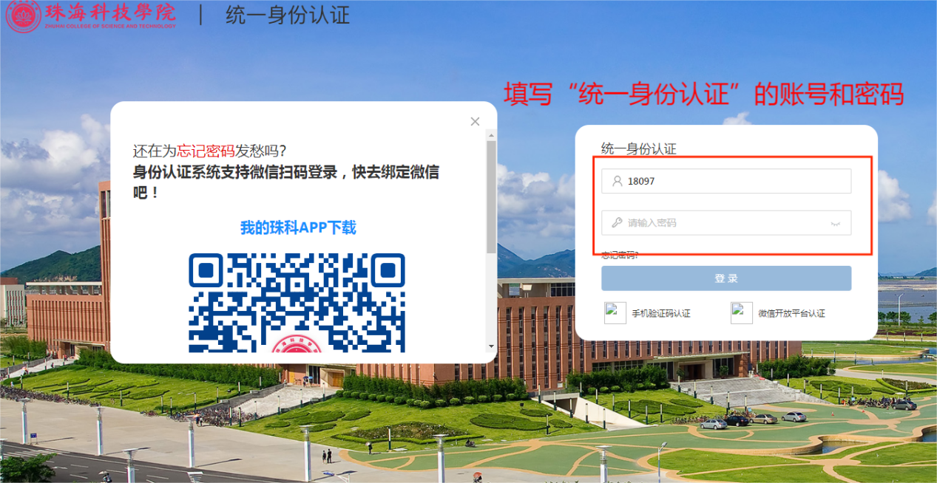

【图1-1】
2.评价
点击【我的任务】，选择教师评学任务点击【评价】按钮，进入待评价页面，可以查看本次任务需要评价的“教学班”信息，见图1-2。
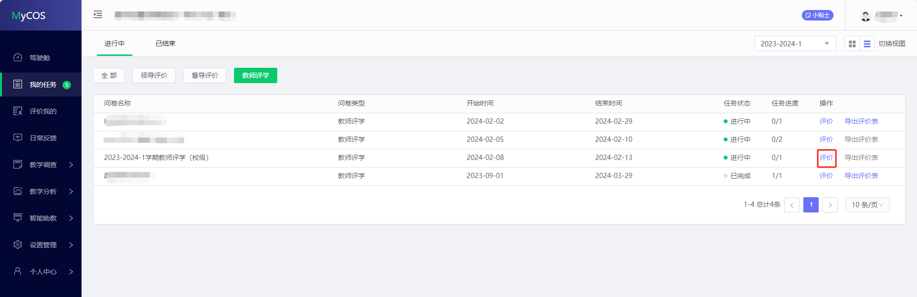

【图1-2】
选择您想评价的教学班，点击【评价】按钮进入问卷评价页，如图1-3。
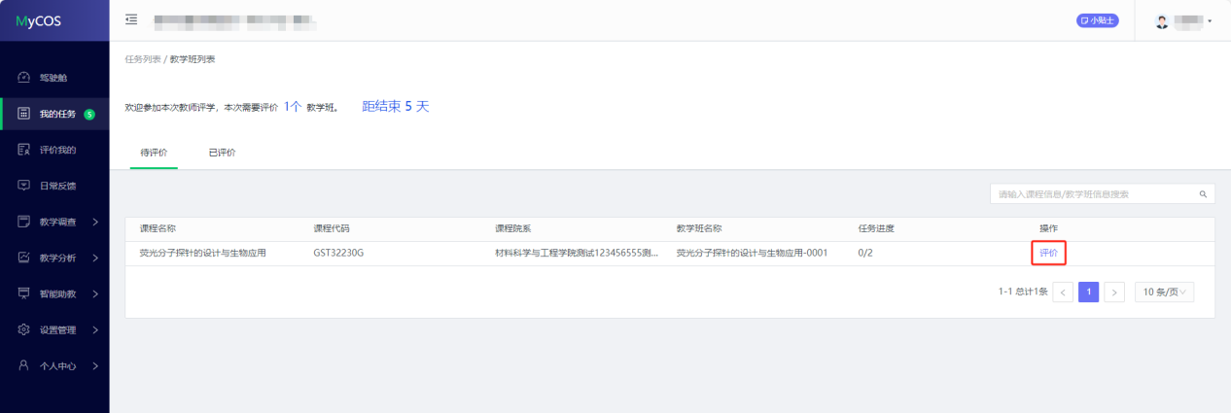

【图1-3】
当教学班下存在多个行政班时，进入评价页将弹出选择弹窗，您可以选择一键复用评价结果，复用后该教学班您仅需评价1次，系统将为您把评价结果复用至教学班下其它行政班，见图1-4。
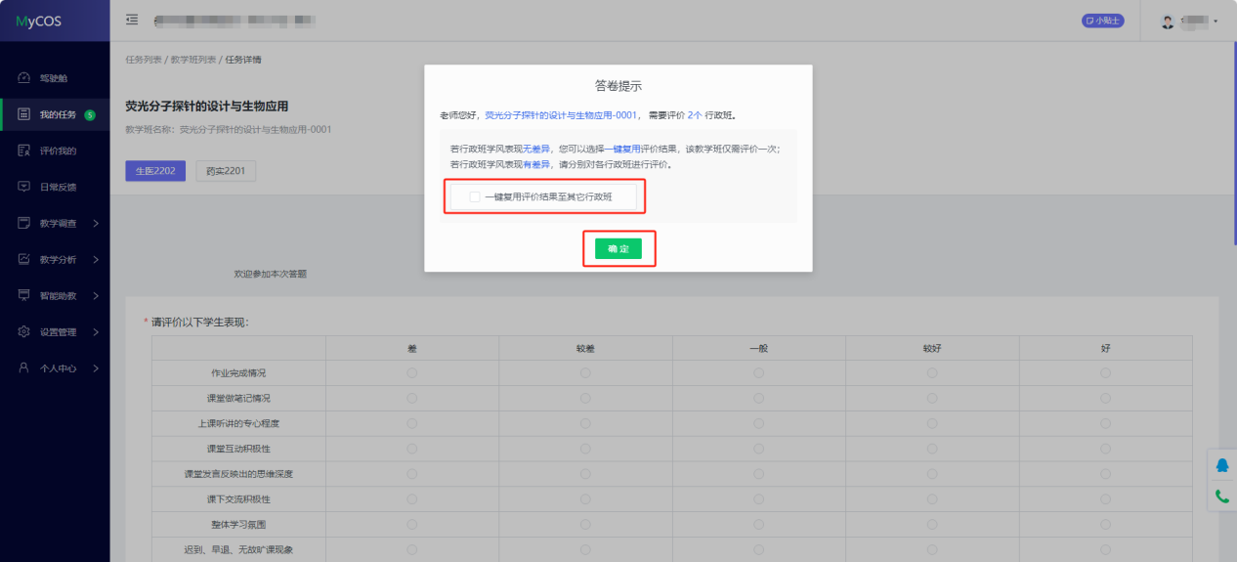

【图1-4】
若您未选择一键复用，在提交问卷时您还可选择是否要复用当前评价的评价结果，见图1-5。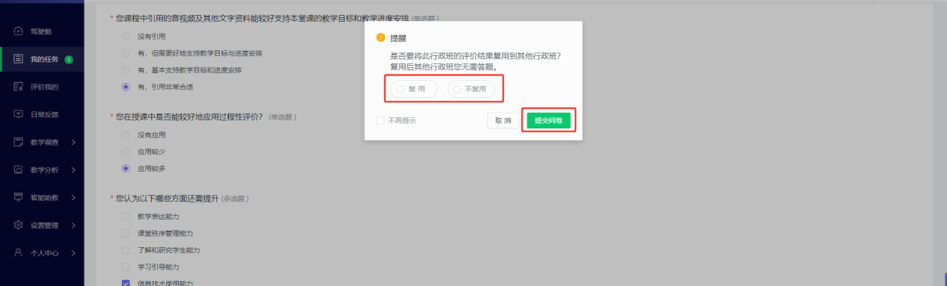

【图1-5】

注意：校公选课可直接评价到教学班。

需要评价到学生维度的部分小课，可对教学班下每个学生依次进行评价。

移动端
1.查看任务
微信关注公众号“教学质量管理平台”，点击绑定账户或首页，输入学校名称后自动跳转到统一身份认证登录界面，填写统一身份认证账号和密码后即可登录。在首页【进行中问卷】下可查看评价任务，点击卡片即可进行评价，如图1-6所示。
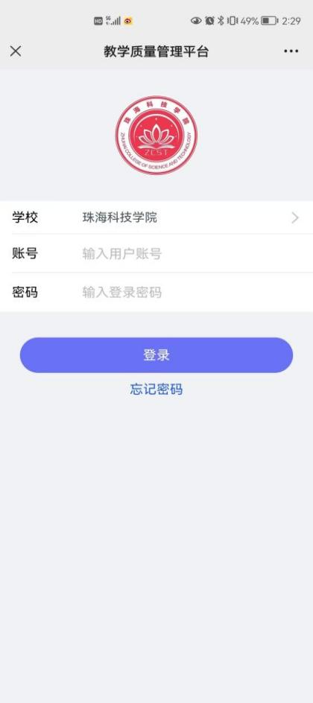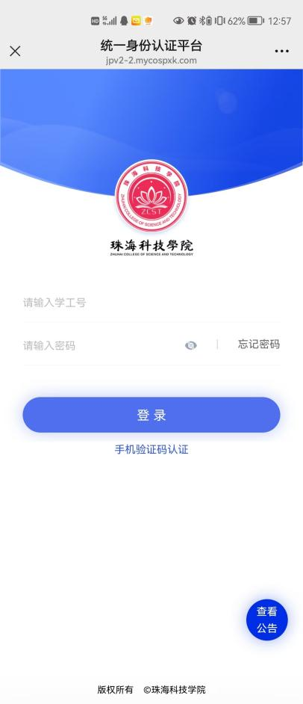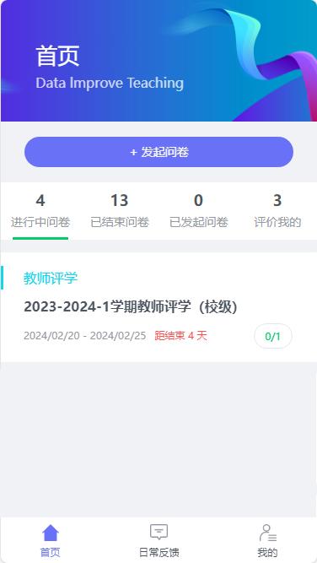

【图1-6】
2.评价
在首页选择教师评学任务，点击进入待评价页面，见图1-7。
在【待评价】页面选择您想评价的教学班，点击【评价】按钮进入问卷评价页，可以查看本次任务需要评价的“教学班”或“学生”信息，如图1-7所示。与电脑端相同，评价时您可以选择一键复用功能，复用后该教学班您仅需评价1次，系统将为您把评价结果复用至教学班下其它行政班。
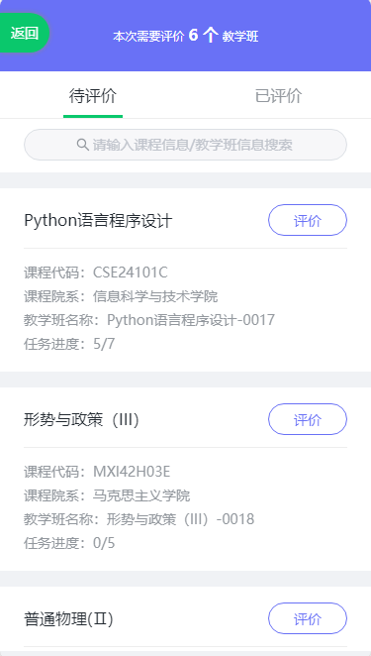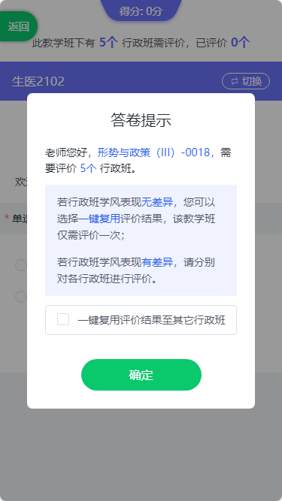
【图1-7】
点击右上方【切换】按钮，可切换您想评价的行政班进行评价，见图1-8。
若您未选择一键复用，在提交问卷时您还可选择是否要复用当前评价的评价结果，见图1-8。
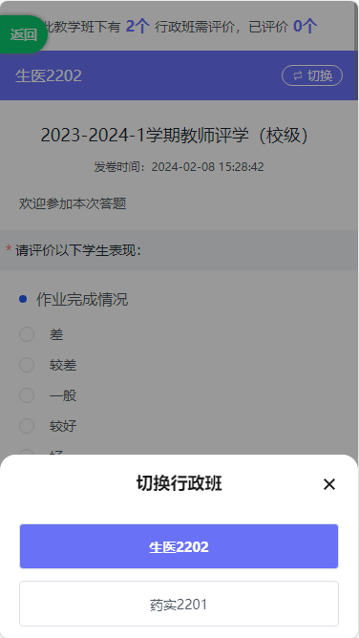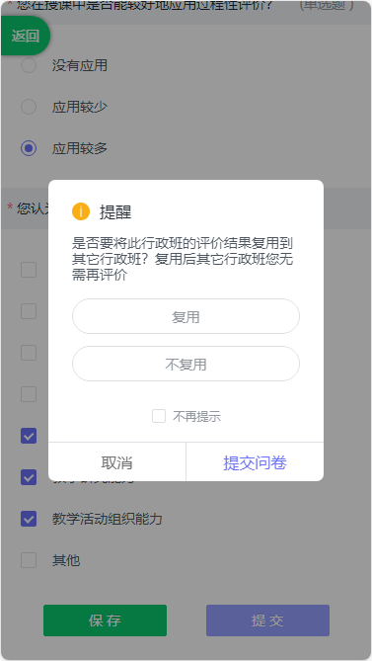
【图1-8】

注意：校公选课可直接评价到教学班。

需要评价到学生维度的部分小课，可对教学班下每个学生依次进行评价。

